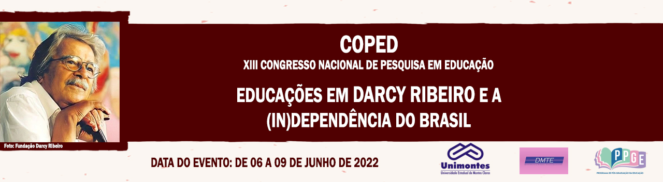

**ENSINO REMOTO: UTILIZAÇÃO DAS TDIC NO PROCESSO DE ENSINO- APRENDIZAGEM NAS INSTITUIÇÕES DE ENSINO SUPERIOR DA CIDADE DE MONTES CLAROS – MG DURANTE A PANDEMIA DO COVID-19**

Elisa Maia Velloso Caldeira

Mestranda PPGE Unimontes

[elisamvcaldeira@gmail.com](mailto:elisamvcaldeira@gmail.com)

Fábia Magali Santos Vieira

PPGE Unimontes

[fabiamsv@gmail.com](mailto:fabiamsv@gmail.com)

**Palavras-chave**: Ensino Remoto Emergencial; Ensino Superior; TIDC; Prática docente

**Resumo Simples**

A educação vem enfrentando diversas mudanças, dentre elas, a inserção das TIDC (Tecnologias Digitais da Informação e Comunicação) no processo de ensino-aprendizagem. Com o novo panorama delineado a partir da pandemia da COVID-19, em 2020, o uso das TIDC na educação foi acelerado, favorecendo a articulação do processo de ensino-aprendizagem e a prática docente, exigindo estudos de como estas ferramentas estão sendo utilizadas. Assim, esta pesquisa em andamento está sendo realizada no Programa de Mestrado em Educação, no período de 2021 a 2023, buscando analisar os impactos da utilização das TDIC no processo de ensino-aprendizagem do ensino remoto na instituição do ensino superior pública da cidade de Montes Claros – MG no contexto da pandemia. Para tal proposta abordou o seguinte questionamento: Quais os desafios e implicações da utilização das TDIC no processo ensino-aprendizagem do ensino remoto nas instituições do ensino superior públicas da cidade de Montes Claros – MG no contexto da pandemia do COVID-19? Esta pesquisa está fundamentada nos estudos de Moran (2015), Horn e Staker (2015), Santaella (2008). O percurso metodológico pode ser assim delineado, quanto a natureza da pesquisa pode ser classificada como básica, quanto aos objetivos será explicativa. Os procedimentos técnicos utilizados serão a pesquisa bibliográfica para a construção do referencial teórico e o levantamento para identificar e analisar a opinião dos sujeitos envolvidos no processo sobre o uso das TIDC no ensino remoto. Os sujeitos da pesquisa serão os professores dos cursos de educação superior de IES públicas da cidade de Montes Claros, tal universo se justifica por esta pesquisadora ser docente deste nível de ensino. O critério de seleção dos sujeitos serão os professores atuantes nas subáreas humanas, exatas e biológicas e da saúde, da Universidade Estadual de Montes Claros. Assim, serão selecionados os sujeitos que estejam fazendo uso das Tecnologias Digitais de Informação e Comunicação (TDIC) durante o ensino remoto durante a pandemia e os dados coletados serão analisados numa abordagem qualitativa. Esta pesquisa será fundamentada numa perspectiva marxista por partir da prática social dos sujeitos envolvidos buscando compreender as contradições estabelecidas historicamente no fenômeno a ser estudados. Busca-se com esta pesquisa uma análise sobre os impactos da utilização das TDIC no processo de ensino-aprendizagem nas instituições de ensino superior no contexto da pandemia, podendo desdobrar-se num maior entendimento sobre este novo universo vivenciado pelos professores.

**Referências**

HORN, M. B.; STAKER, H. ***Blended:* usando a inovação disruptiva para aprimorar a educação.** Porto Alegre: Penso, 2015.

MORAN, José. **Educação híbrida: um conceito-chave para a educação, hoje.** In: BACICH, Lilian; TANZI NETO, Adolfo; TREVISANI, Fernando de Mello (Org.). *Ensino Híbrido: personalização e tecnologia na educação.* Porto Alegre: Penso, 2015.

SANTAELLA, Lucia. **A ecologia pluralista das mídias locativas.** Revista FAMECOS, Porto Alegre, v. 37, p. 20-24, 1 dez. 2008. Disponível em: https://revistaseletronicas.pucrs.br/index.php/revistafamecos/article/view/4795/3599. Acesso em: 6 ago. 2018.